Nombre y Apellidos: | DIEYDI SOKHONA | Firma del Alumno:
DNI: | X9643028W | Firma del Profesor:

Apto: | No Apto: | Calificación:

Instrucciones Generales

La puntuación máxima será de 10 puntos.
Esta prueba tendrá una duración máxima de 120 minutos
( Temporalizados durante el módulo )

El alumno/a deberá acatar las siguientes normas durante la duración de la práctica :

- Rellene el encabezado con su nombre, apellidos y D.N.I.
- Firme en todas y cada una de las hojas entregadas, incluidas las que estén en blanco.
- Usar exclusivamente bolígrafo azul o negro
- Guardar los ficheros generados en una carpeta con nombre MF0487_PRÁCTICA
- El docente le indicará al final como entregar el contenido de dicha carpeta
- Al finalizar el ejercicio y antes de entregarlo comprueba tus respuestas, en caso de duda consulta al docente.

Equipo y material

- Bolígrafo azul.
- Folios.
- Ordenadores.
- Conexión a Internet. ( Para buscar información a modo de ayuda )
- Pendrive.

Instrucciones específicas

El objetivo de esta práctica guiada es realizar una auditoría con Nessus a la versión DVWA (Damn Vulnerable Web App ) e identificar las vulnerabilidades más importantes que trae dicha distribución y tratar de reducir la gran cantidad de vulnerabilidades web que esta distribución trae.
Condiciones de realización:

La actividad se llevará a cabo en el aula y el alumnado contará en todo momento supervisión del docente.

El alumnado contará con una duración de 120 minutos para realizar la práctica.

El alumno podrá hacer uso de internet para su realización, y se detallan a continuación algunas webs de ayuda.

Páginas webs :

Configuración DVWA en DVL en FEDORA.

http://www.computersecuritystudent.com/SECURITY_TOOLS/DVWA/DVWAv107/lesson1/

Como instalar DVWA (Damn Vulnerable Web App) en Kali linux
https://aprendizdesysadmin.com/como-instalar-dvwa-damn-vulnerable-web-app-en-kali-linux/

Pentesting de vulnerabilidades web con Damn Vulnerable Web App
http://www.solvetic.com/tutoriales/article/2332-pentesting-de-vulnerabilidades-web-con-damn-vulnerable-web-app/
http://aegis.pe/vega-nueva-solucion-open-source-para-analisis-de-vulnerabilidades-en-webapps

En ella se valorará la utilización de herramientas para la gestión del tiempo y secuenciación del uso de las aplicaciones necesarias. Y se observará especialmente la autonomía del alumnado a la hora de ejecutar y tomar decisiones. Como también la estructuración del ejercicio en donde se solicitará, orden, coherencia y limpieza.

Una vez terminado la práctica se le notificará al docente y pasará a su evaluación.

Descripción de la práctica

BRUTE FORCE
En criptografía, se denomina ataque de fuerza bruta a la forma de recuperar una clave probando
todas las combinaciones posibles hasta encontrar aquella que permite el acceso.
Dos aspectos han de ser tenidos en cuenta a la hora de realizar un ataque por fuerza bruta:
1. El alfabeto utilizado para obtener todas las posibles combinaciones.
2. La longitud de palabra (usuario/contraseña).
Para explotar esta vulnerabilidad de DVWA se hará uso dos aplicaciones diferentes: Burp Suite Free
Burp Star Burp es una aplicación que permite automatizar procesos como el de
obtención de credenciales de acceso de una aplicación, búsqueda de valores aceptados en los
parámetros de una petición (por GET o POST), ataques de inyección de código, descubrimiento de
directorios, etc.

En primer lugar se configurará el explorador web para que se conecte a través de un proxy HTTP en
la dirección 127.0.0.1 (localhost) en el puerto 8080 y se lanzará la aplicación Burp Suite Free Edition que
automáticamente inicia la herramienta proxy encargada de interceptar todas las peticiones web en dicho
puerto.
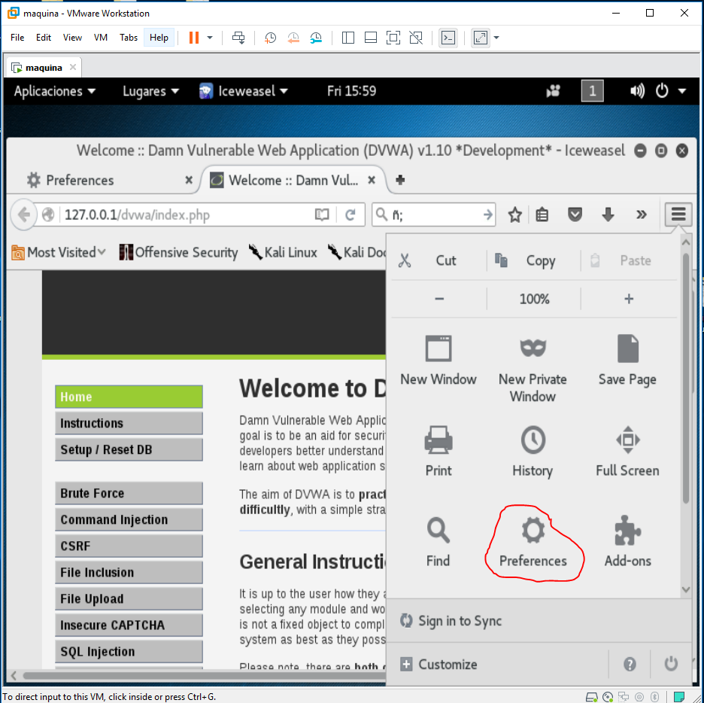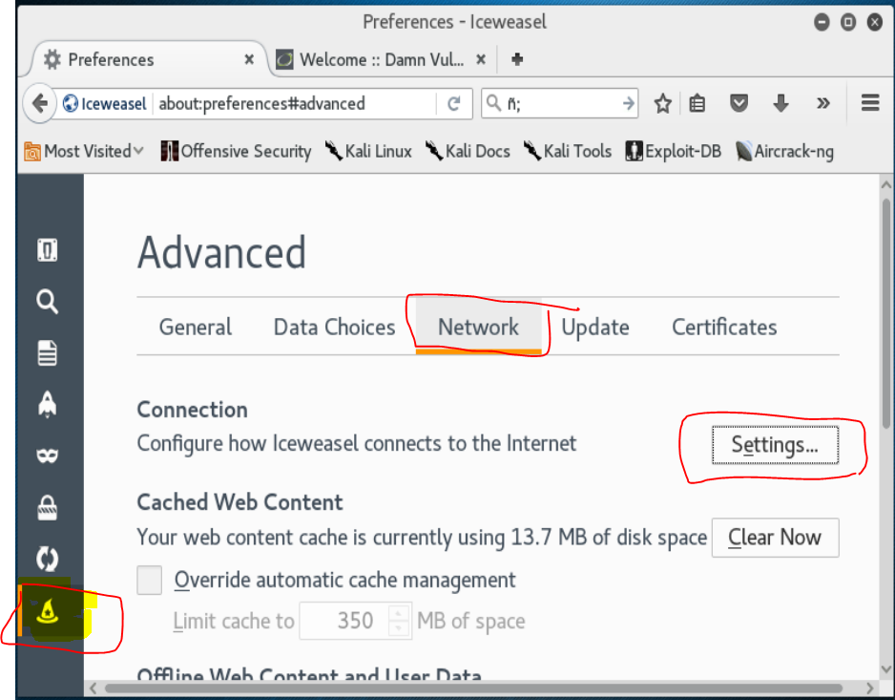

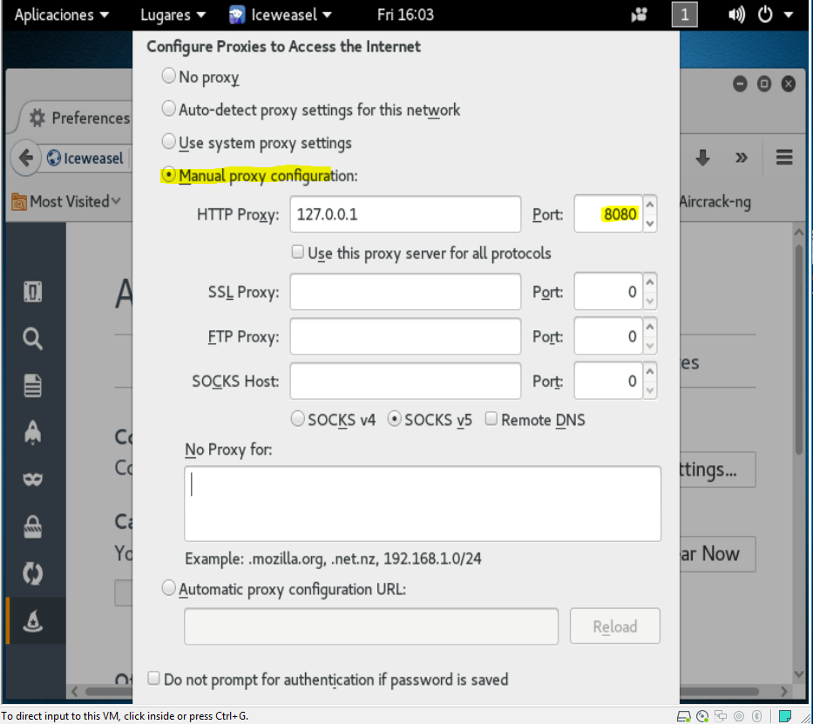
Una vez realizada esta configuración, se accede al formulario web en el que se solicitan los datos de
autenticación y se procede a enviar el formulario. En este punto es irrelevante que no se conozcan los datos
de acceso puesto que sólo se pretenden capturar la petición HTTP GET realizada para la autenticación, la
cookie con el identificador de sesión y el mensaje (si lo hubiera) devuelto por el sistema en caso de que el
nombre de usuario y/o contraseña sean incorrectos.
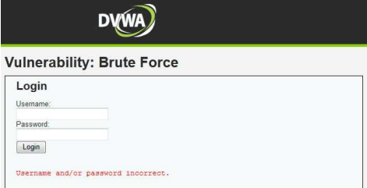

En este caso el mensaje recibido ha sido “Username and/or password incorrect” y como se aprecia en
la siguiente figura, la herramienta proxy de Burp Suite ha interceptado la petición HTTP GET con los otros
tres parámetros comentados con anterioridad.

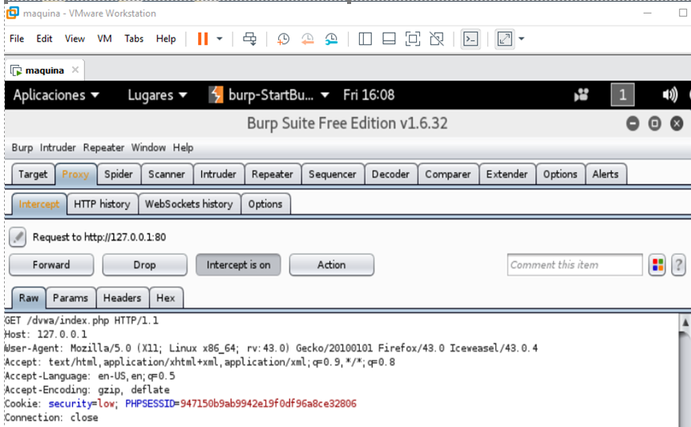
Petición HTTP GET interceptada por Burp Suite.

A continuación, se enviarán estos datos a la herramienta intruder, encargada de llevar a cabo el
ataque por fuerza bruta.

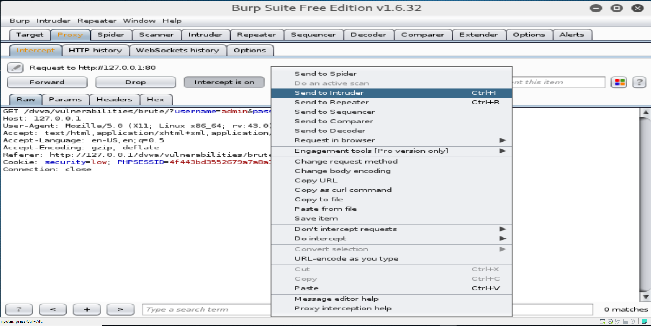
En la pestaña target se observa el host de destino al que se realizarán las peticiones HTTP GET
simulando el acceso a través del formulario web así como el puerto (el 80, correspondiente a web).

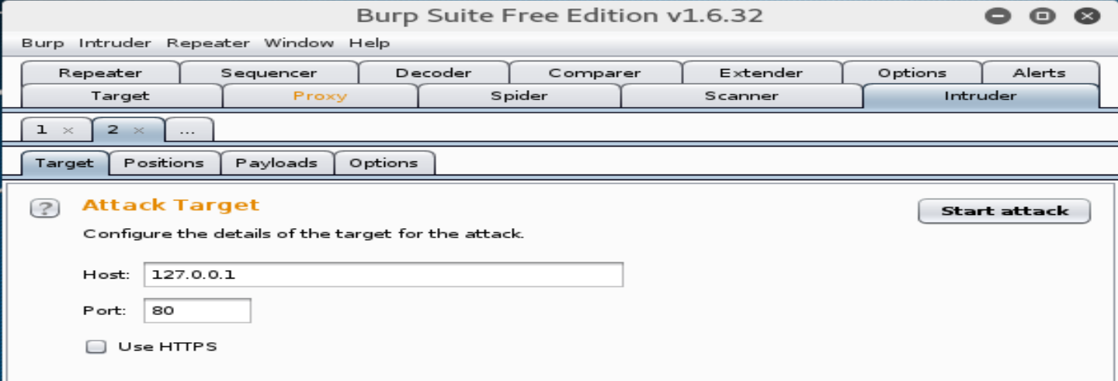

En la pestaña positions se seleccionará el tipo de ataque y los campos (marcados con el símbolo §)
que se quieran obtener. Los campos corresponden al nombre de usuario y la contraseña y el tipo de ataque
seleccionado será “cluster bomb”, consistente en la prueba de todos los valores de un parámetro contra todas las posibles combinaciones de valores del resto.

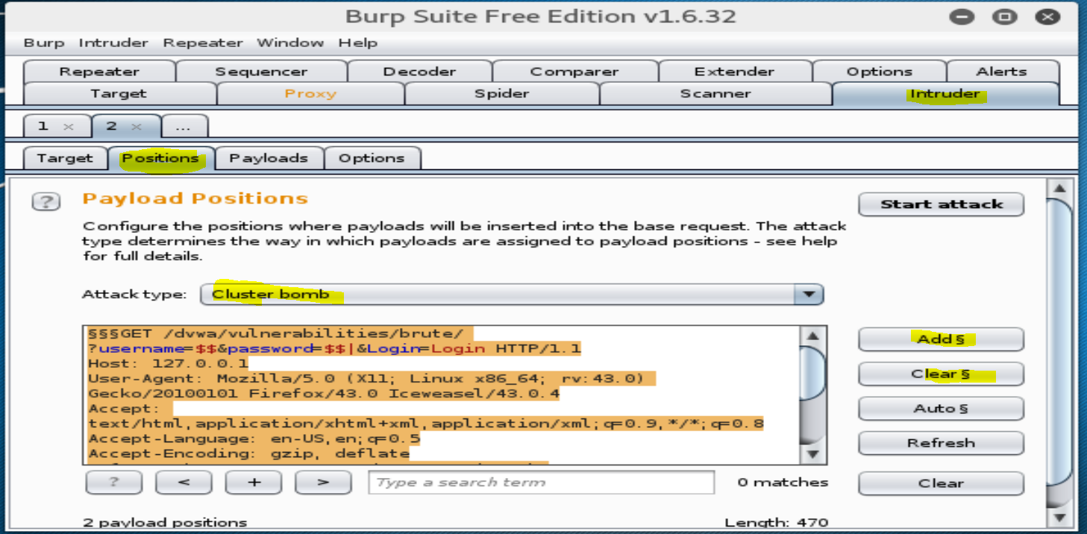

Selección del tipo de ataque y los campos que se quieren “romper” por fuerza bruta.

La selección del payload dependerá del tipo de dato que se quiera utilizar. Las opciones que ofrece la
herramienta intruder son amplias: desde la carga de diccionarios, hasta la selección de caracteres para
efectuar una fuerza bruta clásica, pasando por fechas o generador en base a una cadena dada. Además,
pueden realizarse operaciones sobre los datos seleccionados, como codificación en Base64 o aplicación de
funciones hash.

En este ejemplo el primer payload (correspondiente al nombre de usuario) será un listado con las
Palabras: “admin” “user” “root” “dvwa” “passwd” “pass” “password”
Escribimos la palabra y hacer click click sobre “add” o enter, utiliza remove para eliminar la palabra seleccionada y paste para pegar

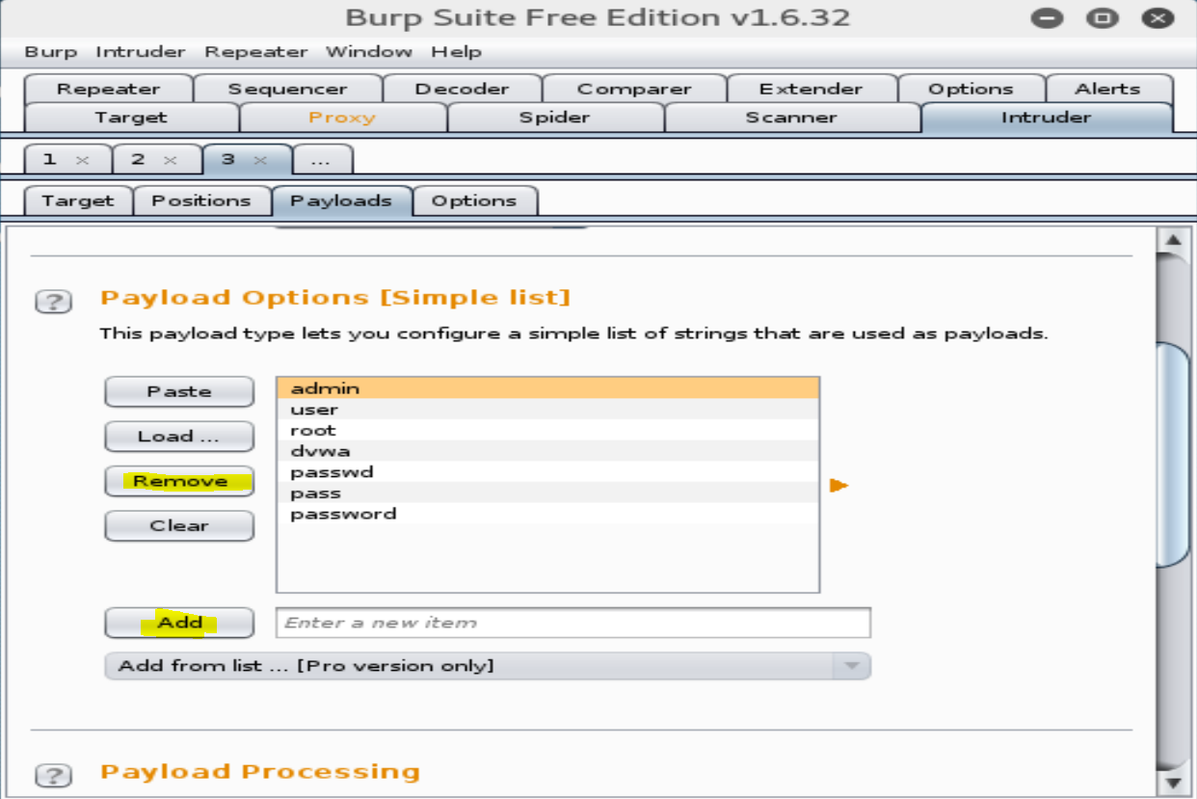

Por su parte, el payload correspondiente a la contraseña será el contenido de un diccionario
compuesto únicamente por 156 cadenas de caracteres.

Este tipo de ataque permite como mínimo 2 payload para añadir un payload basta con hacer click sobre
Add$
Una vez seleccionados ambos payloads, se inicia el ataque haciendo clic en la opción “Start attack”
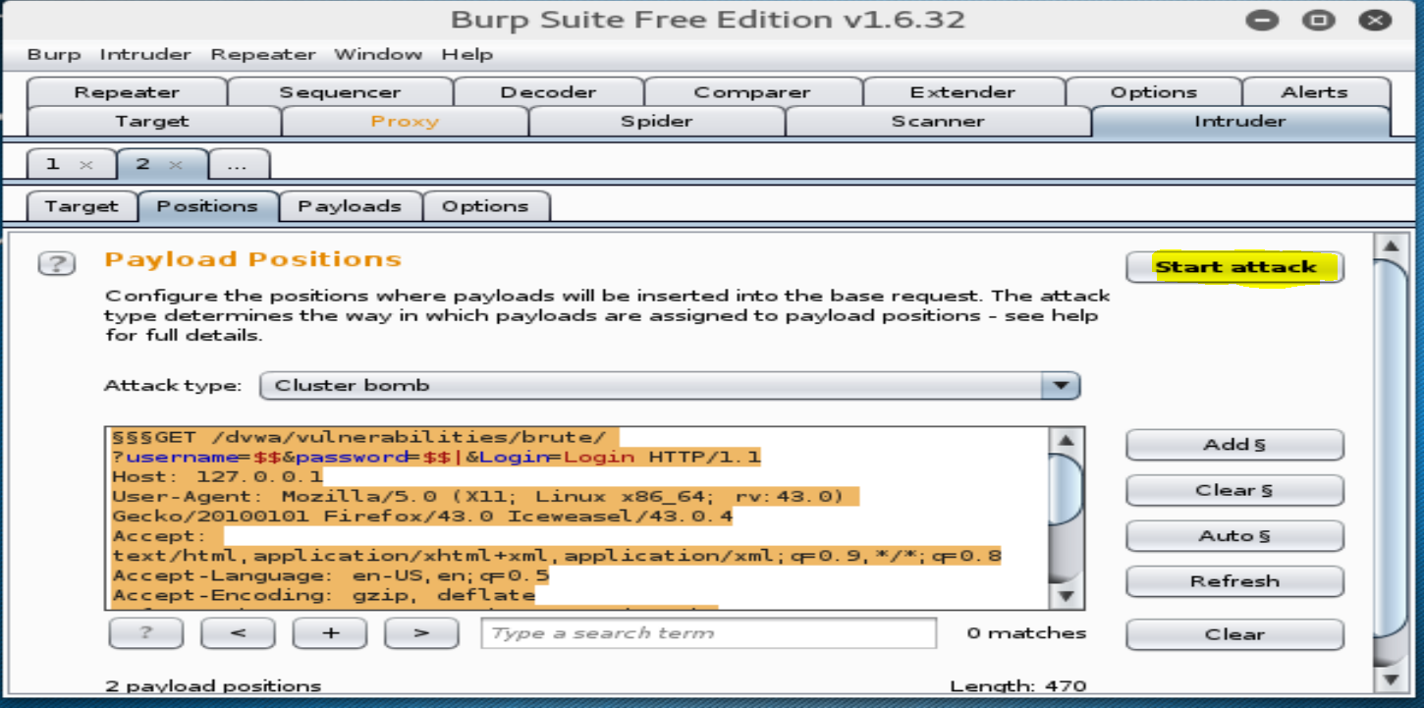
La herramienta intruder nos permite examinar la respuesta del servidor para la petición de autenticación con cada par de payloads.

Después de un largo tiempo de espera (por el mencionado retardo en las peticiones en la versión gratuita) se aprecia que para el par “admin”, “password” el tamaño de la respuesta es diferente. Al examinar con más detalle el código fuente HTML servido se observa que en lugar del mensaje “Username and/or password incorrect.” el servidor ha devuelto “Welcome to the password protected area admin”. Así pues este ataque por fuerza bruta combinado con el de diccionario ha dado sus frutos y los datos de acceso a la web son “admin” como nombre de usuario y “password” como contraseña.
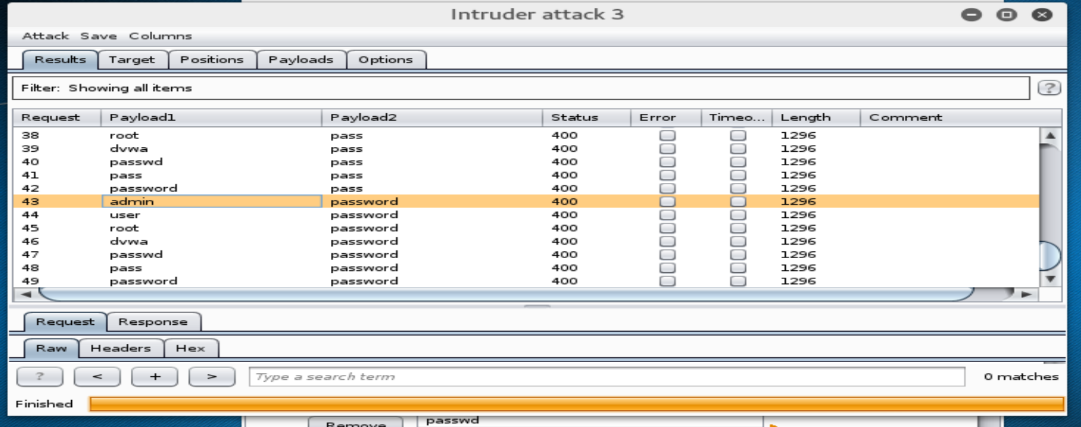

Auditando con Nessus
Como vemos hay muchas vulnerabilidades entre ellas algunas que son criticas
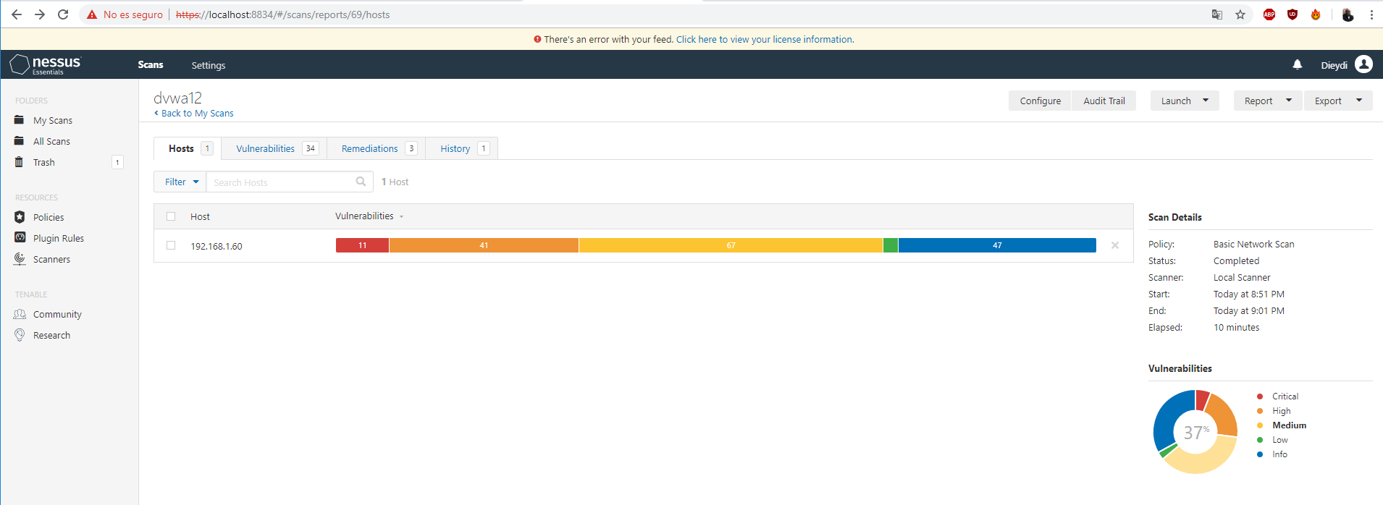

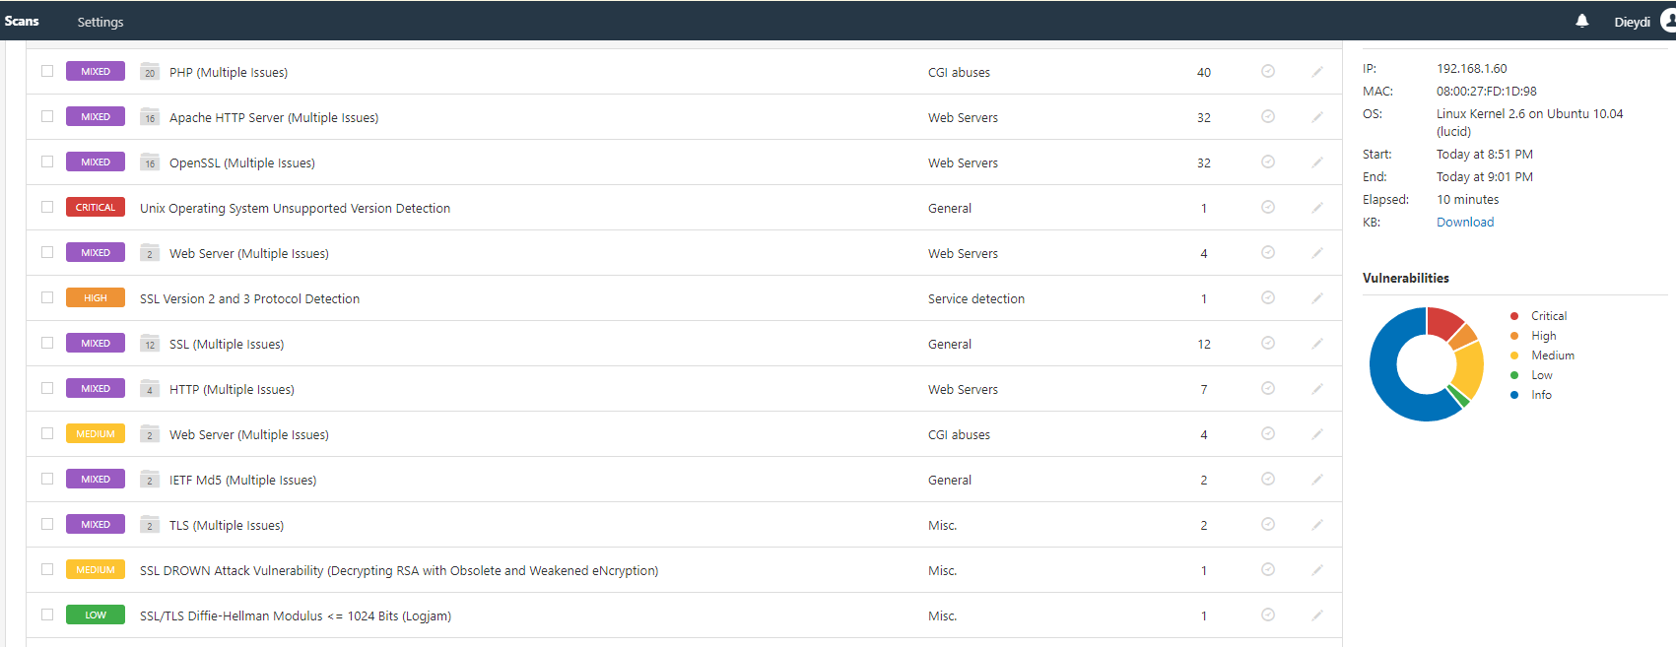

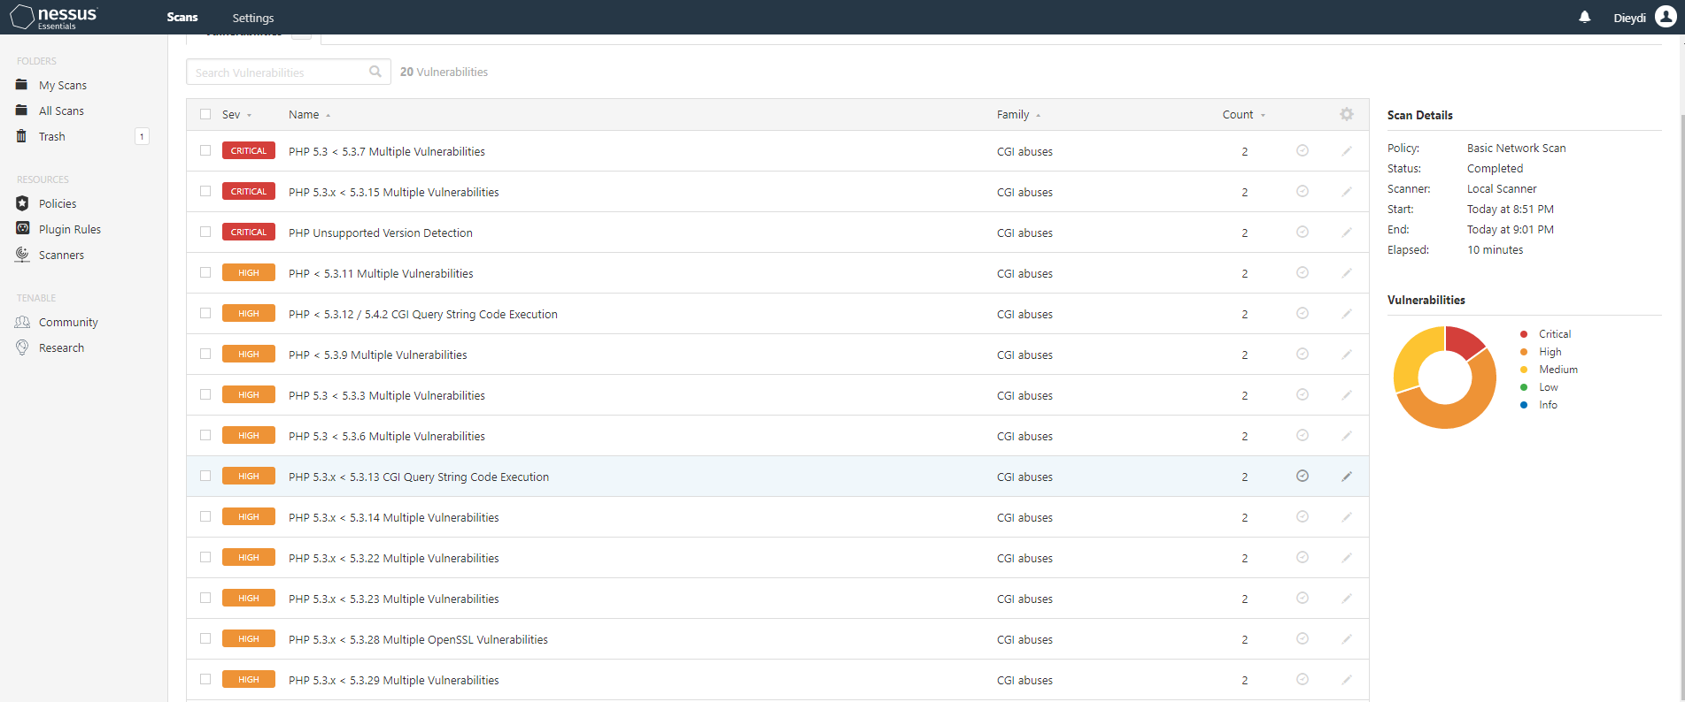
Todas las vulnerabilidades que hay en esta figura son criticas con sus posibles soluciones como en
Este caso la solucion seria actualizar la version de PHP a 5.3.7 or mas nueva

